Пастор рассказал о пытках, голоде и тяжких принудительных работах заключенных христиан в Эритрее

13 сентября 2019
Один пастор из Эритреи, который сейчас уехал в Австралию, рассказал, как страдают христиане в эритрейских тюрьмах – о пытках, голоде и тяжелых работах, а также о том, как его вера помогла ему пережить все эти ужасы.
В первый раз “Габриэль” попал в тюрьму в 1998 году, когда всю его общину задержали, и он пробыл в заключении целый месяц. В следующий раз он оказался за решеткой, осужденный на шесть месяцев, но вышел оттуда только через три очень страшных и тяжелых года, потому что он был пастором. Он рассказал Фонду Варнава, что заключенных кормят очень скудно и только один раз в 18 часов, и при этом их заставляют тяжело работать каждый день, таская камни для изготовления стройматериала. Охранники относятся к христианам очень плохо, верующим отказывается в медпомощи, когда они болеют.
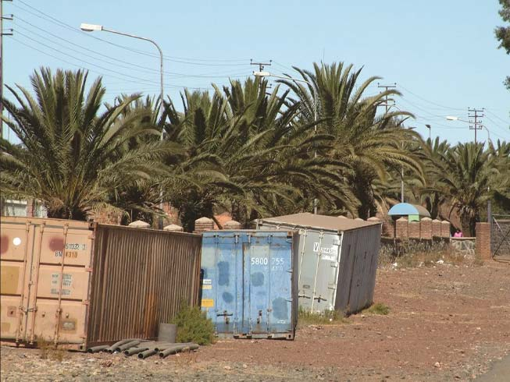
Пастор рассказал, как его и других христиан подвергали пыткам и держали поодиночке в железных грузовых контейнерах в Эритрее
Как и тысячи других христиан, заключенных в Эритрейских тюрьмах, Габриэль находился в железных грузовых контейнерах. Он рассказывает, что он пережил за две недели, когда руководство тюрьмы заперло его в контейнере одного, как днем было невыносимое пекло, а ночью пронизывающий холод. Он умолял охранников дать ему болеутоляющие, но ему было отказано.
Габриэль был пастором с богословским образованием, поэтому его жестоко избивали. Однажды его привязали по приказу начальника тюрьмы, который целый час бил его палкой по голове “как осла” на глазах у 230 других заключенных, “чтобы заставить их бояться”. Медсестра потом убеждала его отказаться от своей веры, чтобы избиения прекратились, а потом после тюрьмы снова стать христианином. Но Габриэль отказался отречься от Господа, Который отдал за него Свою жизнь.
Он рассказывает, что подобным образом относились и к другим христианам. Двоих из уверовавших в тюрьме избивали в течение трех дней и мучили, обливая холодной водой каждую ночь, но они были тверды в своей вере: “Делайте что хотите [с нами], но мы теперь возрожденные христиане”, - сказали они. В конце концов охранники оставили их в покое, сказав: “Мы не можем остановить это христианство”.
Библии в тюрьме были запрещены. Обнаружение чего-либо подобного жестоко наказывалось. Габриэль вспоминает, как христиане разделили Библию и прятали ее у себя под матрасом. У него была книга Откровения, он читал ее и пересказывал другим.
Через несколько лет после освобождения Габриэль узнал, что есть снова угроза его ареста. Тогда он бежал из Эритреи в Кению, а затем в Австралию.
В Эритрее разрешены только три конфессии: римско-католическая, православная и лютеранская, а также суннитский ислам. В июне этого года во время рейда на церковь в городе Керен власти арестовали несколько христианок, в том числе беременных, а также детей.
Источник: Контакты Фонда Варнава

